Схема «Откуда берётся песок?» (к карточке №1-вторая младшая группа).


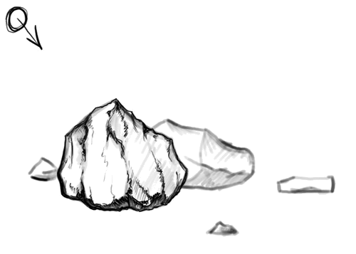
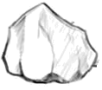


Схема «Мокрый песок принимает любую форму» (к карточке №2-вторая младшая группа).

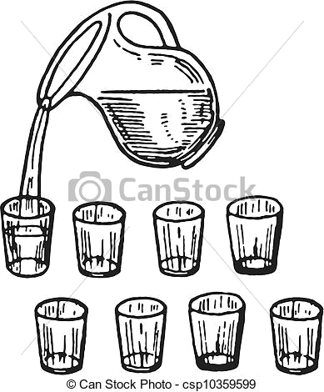

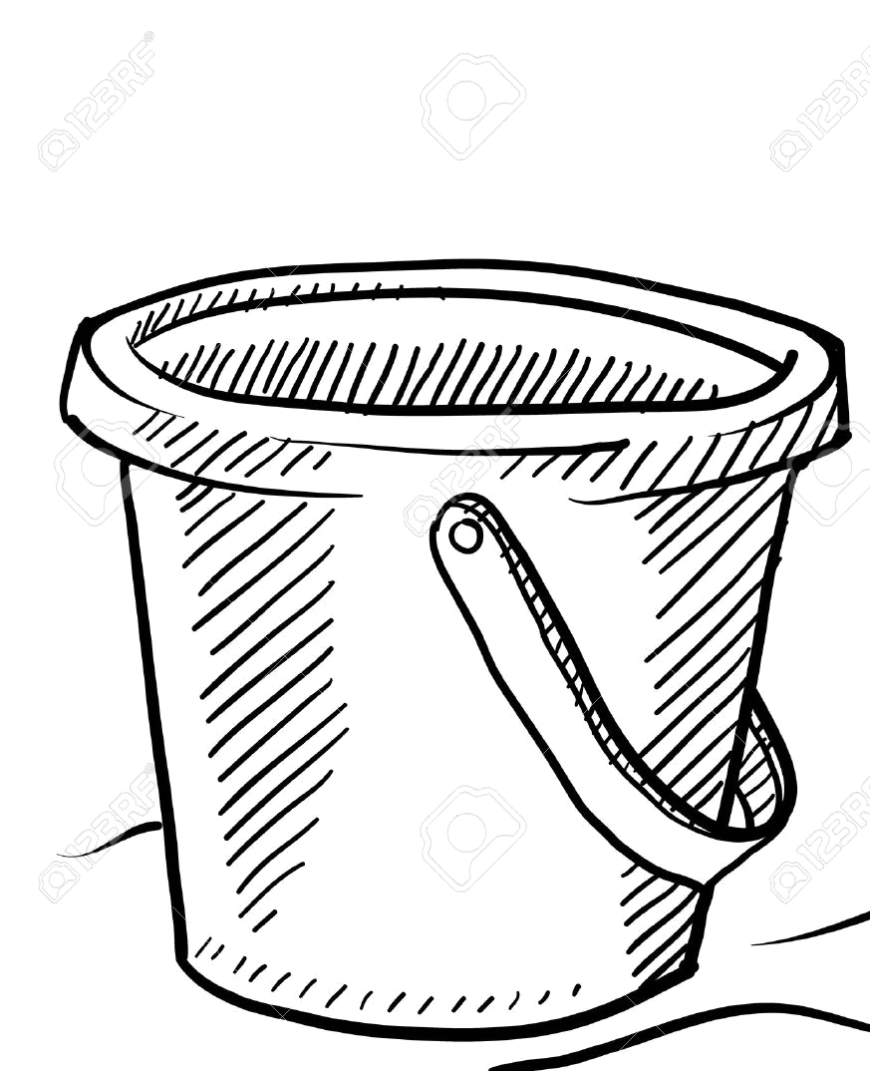

Схема «Вода не имеет цвета» (к карточке №4-вторая младшая группа).

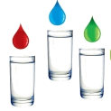
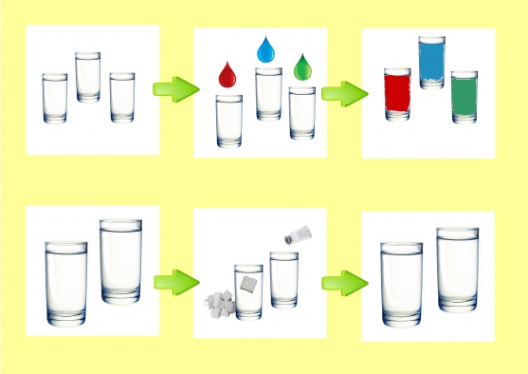

Схема «Вода не имеет цвета» (к карточке №4-вторая младшая группа).

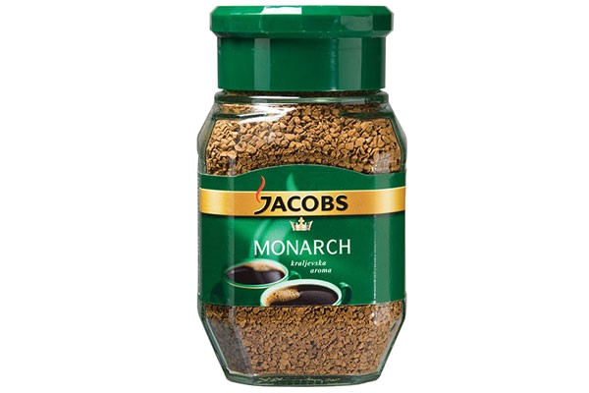
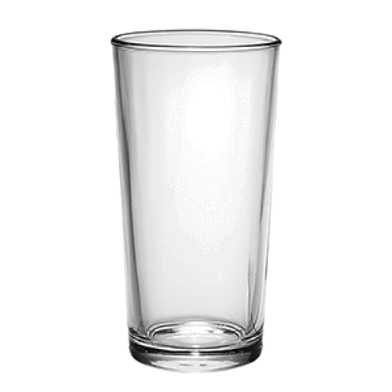

Схема «Вода не имеет цвета» (к карточке №4-вторая младшая группа).

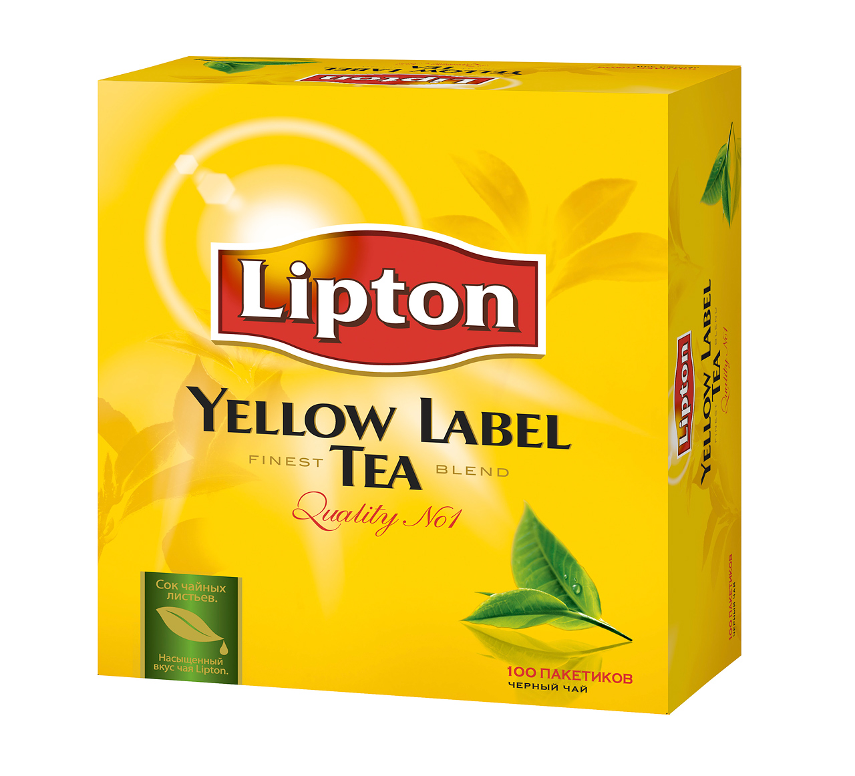

Схема «Есть ли у воды вкус?» (к карточке №5- вторая младшая группа).

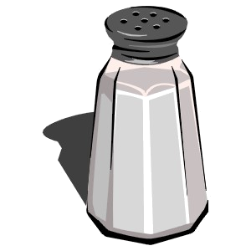

Схема «Есть ли у воды вкус?» (к карточке №5- вторая младшая группа).

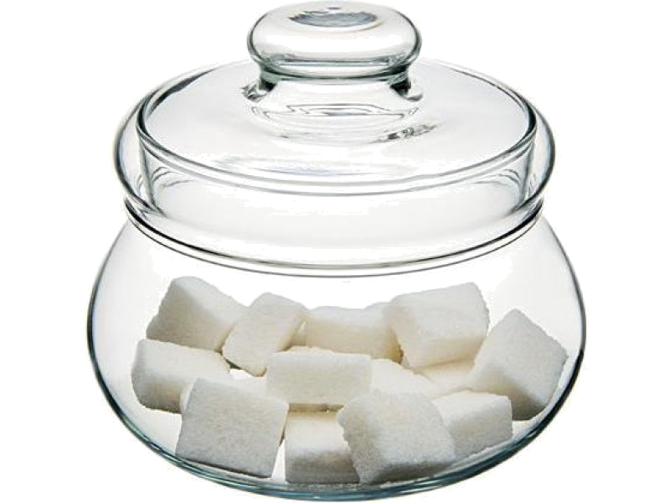

Схема «Растения и вода» (к карточке №19- вторая младшая группа).

